Двадцать шесть пожаров произошло в Иркутской области в минувшие выходные дни
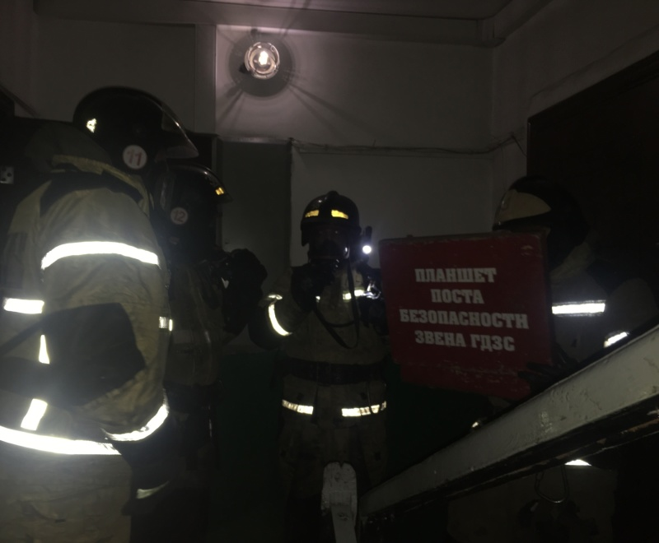
Ликвидация пожара на улице Российской в городе Усть-Куте Иркутской области
Скачать оригинал
Четырнадцать пожаров – в субботу, двенадцать – в воскресенье было зарегистрировано в Иркутской области. Три из них произошли в многоквартирных жилых домах, два – в садовом, один – в частном. Огнем были повреждены или уничтожены десять хозяйственных построек на территориях домовладений, три автомобиля.
В десяти случаях причиной пожаров стало короткое замыкание, в шести – неосторожное обращение с огнем. Из-за нарушений правил пожарной безопасности при эксплуатации печного отопления произошло шесть пожаров.
29 октября около полуночи на телефон 101 поступило сообщение о пожаре в жилом районе Гидростроитель в Братске. К пятиэтажному жилому дому на улицу Краснодарскую были направлены 4 автоцистерны, автолестница, 16 человек личного состава.
По прибытии пожарных подразделений было установлено, что задымление в доме коридорного типа было вызвано горением в камере мусоросборника, куда был сброшен непотушенный окурок. Открытый огонь на площади 2 квадратных метра был ликвидирован в течение полутора минут.
Предварительная причина пожара – неосторожное обращение с огнем, материальный ущерб и виновное лицо - устанавливаются.
Из-за неосторожного обращения с огнем произошел пожар и в другом жилом районе города Братска – Бикее. 30 октября в ночное время в 2-этажном 2-подъездном многоквартирном жилом доме на улице Профсоюзной загорелись деревянные ступени, ведущие к крыльцу первого подъезда. Жильцы вовремя заметили пожар и приняли все меры по его ликвидации. До прибытия первых подразделений огонь был ими потушен на площади 1 квадратный метр.
Материальный ущерб, виновное лицо – устанавливаются.
В воскресенье в 2 часа ночи очевидцы сообщили о пожаре, который произошел в торговом павильоне, расположенном на первом этаже 9-этажного дома на улице Розы Люксембург в городе Иркутске. Было задействовано 2 автоцистерны, автоколенчатый подъемник, 7 человек личного состава.
На момент прибытия первых пожарных подразделений из окна павильона шел густой черный дым. Работало звено газодымозащитной службы. В течение 11 минут открытое горение было ликвидировано. Огнем повреждена мебель на площади 2 квадратных метра, помещение закопчено по всей площади.
По предварительным данным, причиной пожара могло стать короткое замыкание электрооборудования. Обстоятельства, предшествующие возникновению пожара, материальный ущерб, виновное лицо предстоит установить дознавателям.
30 октября в 21 час 9 минут на телефон 101 поступило сообщение о пожаре в пятиэтажном жилом доме на улице Российской в городе Усть-Куте. К месту были направлены 2 автоцистерны, автолестница, 11 человек личного состава. До их прибытия 8 жильцов самостоятельно эвакуировались по лестничным маршам.
Из-за короткого замыкания в одной из комнат 3-комнатной квартиры, расположенной на втором этаже, загорелся электроприбор. Площадь, пройденная огнем, составила 1 квадратный метр. С ним пожарные справились в течение трех минут. В результате пожара повреждена бытовая техника, вещи, закопчены стены, потолок.
Сотрудники МЧС России обращаются к населению с убедительной просьбой соблюдать требования пожарной безопасности, не перегружать электросеть и не оставлять работающие электроприборы без присмотра. Для раннего оповещения людей о пожаре, принятия мер к его ликвидации и своевременной эвакуации необходимо установить в жилье пожарные извещатели. При возникновении пожара незамедлительно звоните на номер пожарно-спасательной службы МЧС России – 101.

